**Зейтова Анар Амантаевна,**

жоғары санатты қазақ тілі мен әдебиеті пәні мұғалімі

П.Корниенко атындағы қосымша білім беру мектеп-орталығы,

Қарағанды облысы, Абай ауданы Топар кенті

**Функционалдық сауаттылықты анықтау тапсырмалары**

7 сынып

І.

Оқыңыз:

Бір атаданәке, бала, немере, шөбере, шөпшек, немене, туажат үзілмей тараса, жеті ата болады.

Ең соңғы туажаттан жүрежат, жекжат, мүлдежат болып аяқталған. Осыларды ағайын, туысқан деп де атайды. Жеті атадан өніп-өскен адамдарды қауым дейді. Сөйтіп, туажаттан кейін нағыз туысқандықтың шегі аяқталады. Бұл шамамен екі ғасырға созылған. Қазақ халқы осы жеті ата аралығында ерлі-зайыпты болуға тыйым салған. Мұны «тұқым бұзушылық» деп атайды. Егер ғашықтық жолмен үйлене қалса, жазалаған. Сондықтан әрбір қазақ жеті атасының есімдерін білуге міндетті болған.

Ата – анасы үшін барлық балалары бірдей болғанмен, дәстүр бойынша әр баласының өз орны болған.

Алғашқы бала – тұңғыш. Оны ата-анасы енші беріп, жеке отау етіп шығарған. Оны басқа балаларына үлгі еткен.

Үйдегі ең соңғы бала – кенже. Ол қара шанырақ иесі деп аталған.

«Қара шанырақ» деген ұғымда ата дәстүрін сақтау - әулет салтын, ұрпақ жалғастығын ұзбеу, әке түтінін өшірмеу деген үлкен ұғым жатыр.

1.Тапсырма:

Мәтін тақырыбы ... туралы.

А) дәстүр

В) бала

С) бір атадан тараған ұрпақ

D) туыстар

2 тапсырма: Сөйлемді жалғастырыңыз:

Қазақ халқы осы жеті ата аралығында ерлі-зайыпты болуға тыйым салған, себебі ...

А) олар жастар

В) бір бірін білмейді

С) ата-анасы қаламайды

D) бұл «тұқым бұзушылық» деп аталады

3-тапсырма: жоғарыдан төменге қарай атағанда ататектің жалғасын ретімен орналастырыңыз.

Берілгені: әке, шөпшек, немене, туажат, жұрағат, жат-жұрағат, жегжат, жамағайын, немере, бала жүрежат, шөбере, ата.

9 сынып

І тапсырма:

1. Берілген сурет нені білдіреді? Бұлар кімдер?

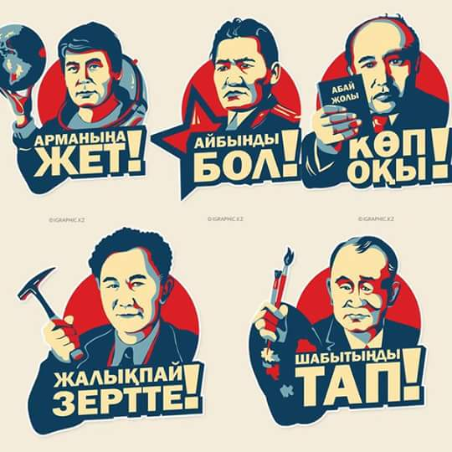

2. Тапсырма: Суретке байланысты бірнеше құрмалас сөйлем құраңыз.

3. Тапсырма: Қазақстандағы ғылым туралы ой-пікіріңді жаз.

4. Тапсырма: Қазақстан тарихында Тоқтар Әубәкіров қандай із қалдырды? Ерлігі қалай бағаланды?

5. Тапсырма: «Абай жолы» романы туралы не білесің? Авторы кім? Басты тақырыбы қандай? \шағын әңгіме жаз\